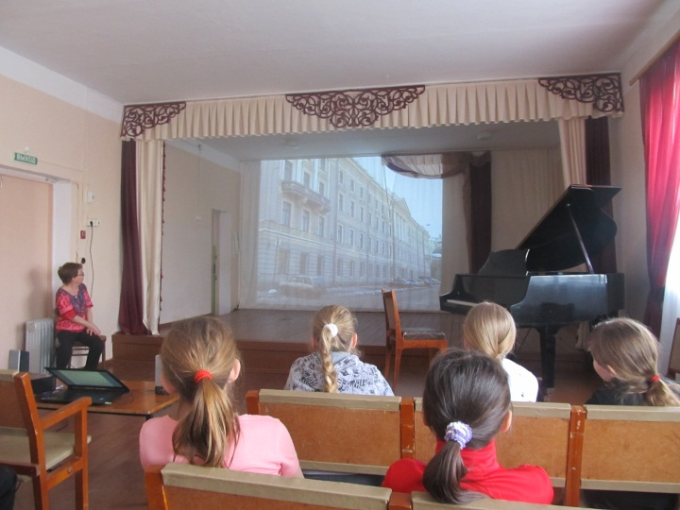
В Белозерской детской школе прошел музыкальный лекторий, посвященный 125-летию со дня рождения
великого русского композитора С.С. Прокофьева

В 2016 году исполнилось 125 лет со дня рождения великого русского композитора Сергея Сергеевича Прокофьева.
22 апреля 2016 года в Белозерской детской школе искусств прошел музыкальный лекторий, посвященный 125-летию советского композитора, пианиста, дирижёра и педагога.
В ходе мероприятия обучающиеся познакомились с жизнью и творчеством выдающегося русского композитора посмотрев документальный фильм о его жизни и услышали его произведение «Монтекки и Капулетти» в исполнении преподавателя музыкального отделения С.А. Кондратовой и ее ученицы К. Кондратовой.
На лектории присутствовало 42 человека.

МКОУ ДО «Белозерская ДШИ»

